朱镕基经济管理理论与实践

**第三讲——1993年的金融和外汇体制改革**

**主讲人：楼继伟 2017.10.09**

**概要**

一、改革的历史背景

二、改革面临的主要问题

三、拉开改革序幕的“十三条应急措施”

四、改革成效

五、进一步思考

**两个改革起点**

**1980年代中期**

1980年代中期曾有过一次重要的改革探索，即1986年的价税财联动动改革。**（因故夭折）**

**1993年**

以小平同志南巡讲话为发端，1993年推开了新一轮金融和外汇体制改革

1980年代中期的改革探索（1）

**改革开放前的金融体制**

在计划经济时代，监管和金融运营不分，一切信用集中于银行，排斥其他金融机构和市场。

**改革开放后的演进**

人民银行从财政部分离，金融机构从人民银行分离。央行负责货币政策和监管，四大银行负责经营；

非银行金融机构外资金融通机制的快速发展，外汇调剂市场、资金调剂市场、拆借市场逐步形成。

1980年代中期的改革探索（2）

1、1986年的价税财联动改革因故夭折

2、1987年起改行“五大包干”

企业承包、部门大包干、财政大包干、信贷包干和外汇包干；

“大包干”的后果：严重的通货膨胀。

**注：严重的通货膨胀+腐败加剧是1989年动荡的主要原因，1989年动荡后，国际社会对中国进行制裁，国内采取措施进行整治。**

1992年小平同志南巡讲话后，各界就改革的目标和步骤的广泛讨论和争论，酝酿新一轮改革。

**注：包干这个词最早出现于小岗，非常不专业的词语，但经小平同志的认可与推广，就成为了公理。包干到户也叫大包干，一般以农户为单位，在集体经济组织统一组织和经营下，根据统一计划，承包一季或全年以至更长时间的生产任务。**

**其实包干的意思类似于承包，都是两主体间对某事务的委托与包揽。但二者有区别，承包的利益分配和成本分担方法多样，也较为复杂，一般由当事双方约定或法定，一般是按比例或按**[**项目**](https://baike.so.com/doc/5571923-5787104.html)**分配。 而包干则是预期额定的，即在建立包干关系时，由双方约定，在工作结束后，由承包人向发包人交付定额的利益，注意，是定额的。 无论事后承包人盈亏与否，都应如约交付利益。正如小岗人当时所说的**[**顺口溜**](https://baike.so.com/doc/4550945-4761462.html)**一样:"交足国家的，留够集体的，剩下都是自己的"，至于**[**利润**](https://baike.so.com/doc/895529-946663.html)**如何甚至盈亏与否，就看工作结果了。**

**"包干"广泛地应用在现实生活中。如"差旅包干"和"医药费用包干"等，这样的意思主要是说费用是固定的**[**合同价**](https://baike.so.com/doc/6974707-7197396.html)**，"差旅包干"还有不用凭借发票而是给予定额补助的意思。**

**第二部分 改革面临的主要问题**

**一、货币当局职能履行不到位**

1、目标职能不清，调控手段陈旧。多年来一直实行经济增长和稳定货币的双重货币政策目标；

2、对专业银行的资产风险和流动性要求没有提出量化的管理标准和严格的考核，只是依靠行政手段提出一般性的政策要求；

3、按行政区化层层设置分支机构，分支机构存在分权化的倾向；层层管理专业银行的分支机构，肢解了专业银行的统一性；

4、分支机构的工资福利通过利润留成解决，与国际通行规则不符，导致政企不分，并形成了内在的信贷扩张和机构扩张机制。

**二、专业银行监管薄弱，激励扭曲，效率不高**

1、政企不分。规定范围之内的信贷活动没有自主权，范围之外的信贷活动又缺乏有效的约束，即所谓的政策性，导致目标混乱，职责不清。

2、有利益冲突或信贷扩张机制，而没有相应的风险约束机制。

3、综合性与功能化的发展缺乏完备的分业管理制度，导致信贷资金大量转移，甚至出现了破坏性竞争，大办信托。

**注：最为滑稽的是河北石家庄分行外汇储备不到200亿，却对外进行贷款100亿，此事最终竟然不了了之。**

**三、金融市场有所发育，但持续混乱，发展畸形**

1、对进入市场的主体缺乏明确的规定，或者虽有规定，但管理不严，未能排除不适宜的投资者；

2、拆借市场已经失去了头寸调剂的原有功能，变成了银行外的信贷资金市场；

3、企业证券市场不规范不公开，各种内部集资混乱，规模膨胀，市场监督不力；

4、金融市场的资金价格扭曲，秩序混乱，法定利率过低，影响了宏观调控。双轨利率诱发腐败。

5、外汇双轨制导致多种汇率并存，价格双轨，管理方式也是双轨。外汇调剂市场不规范，地区分割严重。

后果：高通胀+经济效率低下

1985—1995年GDP增速和通货膨胀率（%）

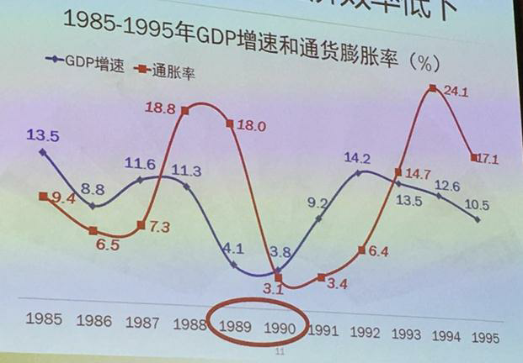

**1985—1995年GDP增速和通货膨胀率（%）**

**注：头寸的名词解释**

**头寸指投资者拥有或借用的资金数量。头寸是一种市场约定，承诺买卖合约的最初部位，买进合约者是多头，处于盼涨部位;卖出合约为空头，处于盼跌部位。**

**第三部分 拉开改革序幕的“十三条应急措施”**

**一、“十三条”的出台背景**

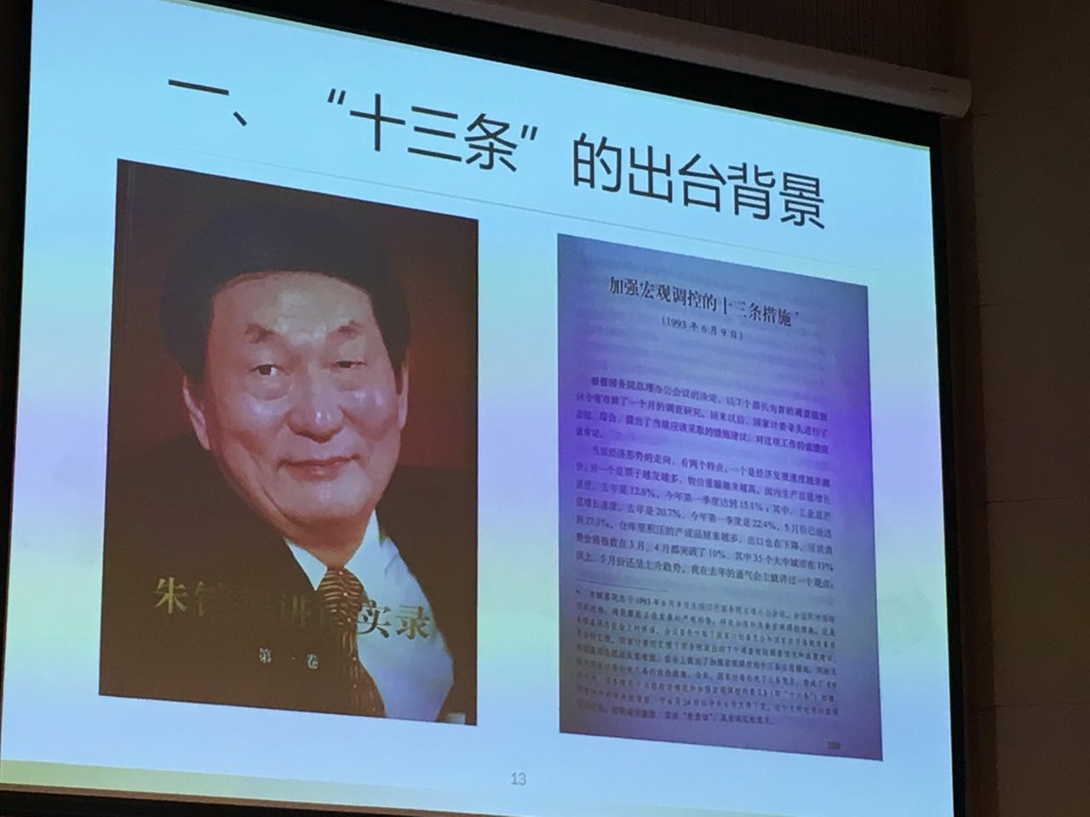

**二、“十三条”的主要内容**

第一条，“要把住基础货币的闸门”

第二条，“要坚决制止银行违章拆借”

第三条，“要坚决制止乱集资”

第四条，“要严格控制信贷规模”

第五条，“要准备再次提高存款利率，或者实行保值储蓄”

第六条，“人民银行要加快改革”

第七条，“专业银行要保证支付”

第八条，“要把投资体制的改革和专业银行的改革结合起来”

第九条，“国库券的发行任务一定要限期保证完成”，“今后一定要确定一个原则，财政赤字只能通过发行国债来解决，不能再向银行借支”

第十条，“今年已经确定的发行股票和在海外上市的计划要落实”

第十一条，“要抓紧研究加强外汇市场管理，稳定外汇的比价”

第十二条，“要抓紧研究整顿房地产市场的办法和政策”

第十三条，“要加强税收征管，堵住乱减免税的漏洞”

**三、“十三条”的历史评价**

“十三条”主要针对包干体制的弊端，采取了禁止性的措施，既针对当时情况管控乱象，又建立市场经济的纪律基础，是既治标也提示了治本的方向；

从实施情况看，有效堵住了通胀的口子，控制了经济过热的局面。更为重要的是，此后的半年时间，金融、外汇等一系列治本的改革密集出台。

**第四部分 改革成效**

**一、央行货币政策目标管理单一化**

1、改革明确，中国人民银行作为我国的中央银行，其主要职能是，通过制定和实施货币政策，严格控制全社会的货币供应总量，保持货币稳定。同时，加强对金融机构的监管，保证金融体系的安全。

2、重新构造人民银行组织体系，当时设想人民银行组织机构最终精简为总行区行，即大地区行和地市的货币监理体系。

**二、转换专业银行的经营体制**

目标

专业银行单一法人化，转型为真正的商业银行

措施

将风险管控、资金调度、国际业务等职能集中化，由专业银行总行统筹负责，搭建起了现代商业银行的经管管理框架

**三、组建政策性银行并正常运转**

1、人民银行放弃区域经济和产业结构调节职能，并由总行通过调整利率、法定存款准备进率、再贷款规模和现金投放等，履行货币政策职能。

2、专业银行政策性和商业性业务分离。政策性银行在国家产业政策和规划指导下，在国家财政的支持下，不以盈利为目的，自主经营、自负盈亏、自担风险。

**四、形成规范统一的金融市场**

1、建立全国统一有序的、总行之间的同业拆借市场；

2、规范债券的信用评级，促进债券市场的健康发展；

3、完善股票市场，在企业股份制改造的基础上，规范股票的发行和上市，完善证券交易所的管理。

**五、成功推行外汇体制改革**

1、目标

实现人民币经常项下可兑换，实施以市场供求为基础的、单一的、有管理的浮动汇率制度。

2、主要措施

取消复汇率，随之改掉外汇留成、创汇计划以及相关的补贴，取消与副汇率相伴的调剂市场；

支持外贸改革，实现进出口业务自由准入；

实行单一浮动汇率。

3、改革面临巨大既得利益阻碍

央行的外汇调剂中心、外贸企业的垄断地位。

4、应对办法

坚持原则，坚决搞对价格即汇率；

出台过渡性措施，稳定各方预期。“创汇台账”。

5、外汇体制改革成功的关键

a）理论和操作上的充分准备；

台湾经验：多轨汇率——央行结汇——商业银行结汇

大陆做法：双轨汇率——商业银行结汇

b）坚强有力、能够抓住重点的领导非常重要

体制搞对、价格搞对，就可以实现外汇市场的出清，外汇存底就能上升

1985-1995年外汇储备和汇率变化

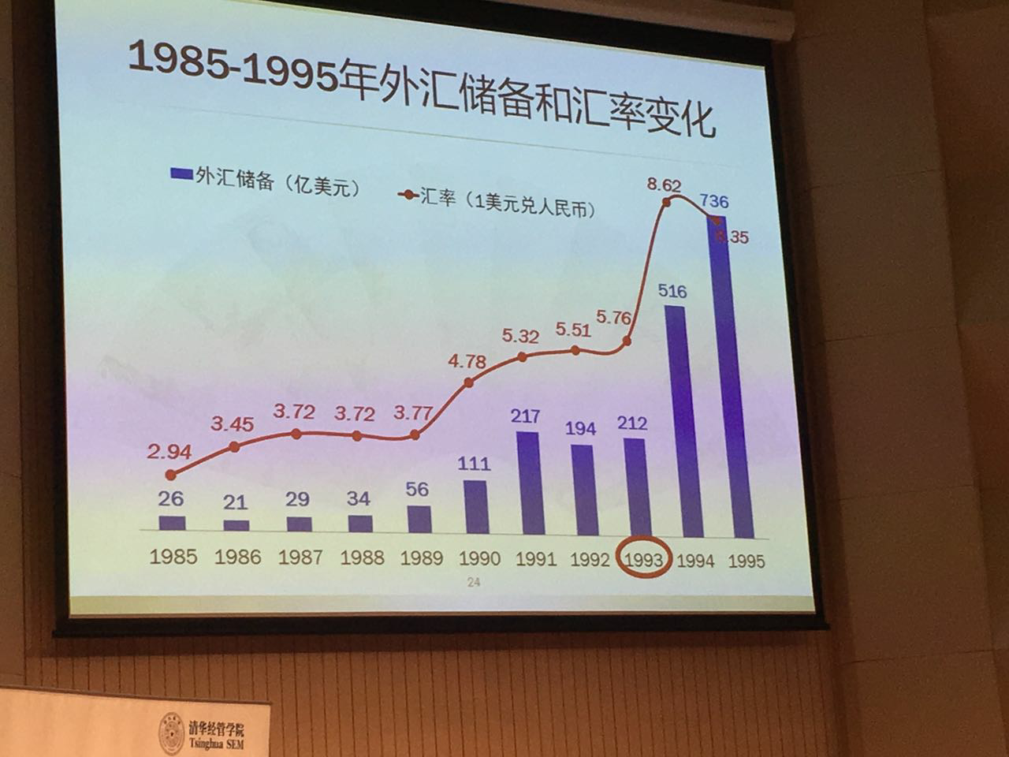

**1985-1995年外汇储备和汇率变化**

**改革评价**

1993年的金融和外汇改革取得了历史性成果，与财税、价格等改革相配套，构建起社会主义市场经济的基础框架

**第五部分 进一步思考**

对当前金融改革和发展的启示

一、分业经营更有利于金融业回归本源

二、改进外汇储备管理方式

**注：老师提到注重实体经济与金融协同发展才是健康发展之路，现在中国的高考状元全部都奔向清华大学的经管学院了，这不是一个好现象。**